Instagram

Instagram es una red social y aplicacion para subir fotos y videos. Sus usuarios también pueden aplicar efectos fotográficos como filtros, marcos, similitudes térmicas, areas subyacentes en las bases cóncavas, colores retro y vintage

Instagram fue creada por Kevin Systrom y Mike Krieger y fue lanzada en octubre de 2010. Esta aplicación rápidamente ganó popularidad, con más de 100 millones de usuarios activos en abril de 2012 y superó los 300 millones en diciembre de 2014.

Snaptchat

Snapchat es una aplicacion movil dedicada al envío de archivos, los cuales "desaparecen" del dispositivo del destinatario entre uno y diez segundos después de haberlos visto. Fue desarrollado Artur Celeste, Bobby Murphy y Reggie Brown
La aplicación permite a los usuarios tomar fotografías, grabar vídeos, añadir textos y dibujos y enviarlos a una lista de contactos limitada. Estos vídeos y fotografías se conocen como "Snaps" y los usuarios pueden controlar el tiempo durante el que estos serán visibles (de 1 a 10 segundos de duración), tras lo cual desaparecerán de la pantalla del destinatario y serán borrados del servidor de Snapchat.

Twitter

Es un servicio de microoblogging, nacido en San Franciasco, California, con filiales en San Antonio (Texas) y Boston en EU. Twitter, Inc. fue creado originalmente en California, pero está bajo la jurisdicción de Delaware desde 2007. Desde que Jack Dorsey lo creó en marzo de 2006, y lo lanzó en julio del mismo año, la red ha ganado popularidad mundialmente y se estima que tiene más de 500 millones de usuarios, generando 65 millones de tweets al día y maneja más de 800 000 peticiones de búsqueda diarias.
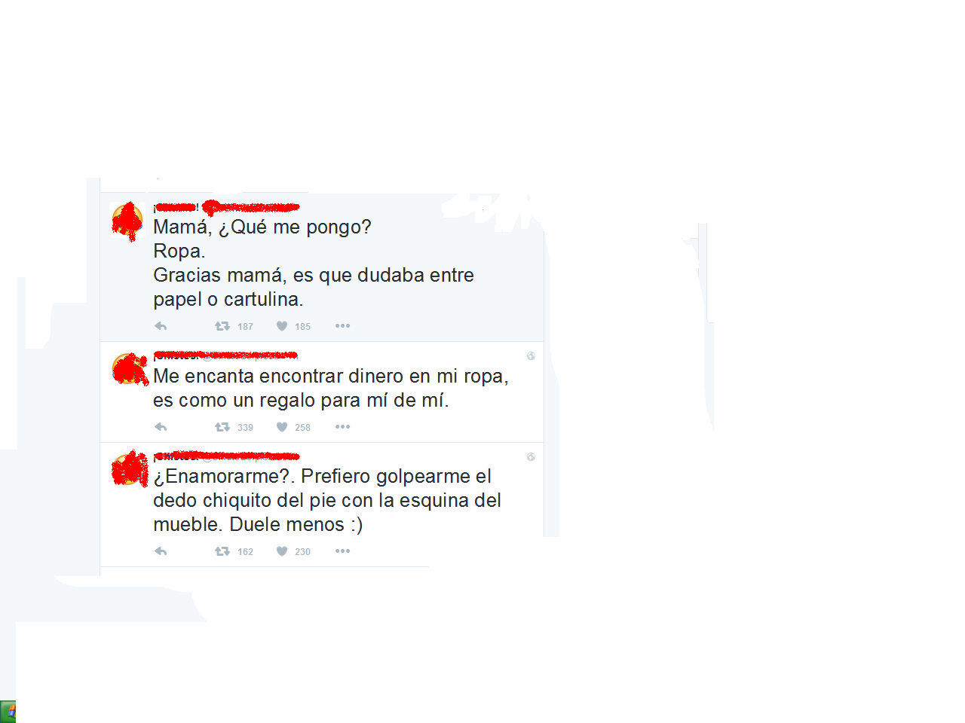
Twitter es un espacio libre donde la gente pone lo que piensa y los demas la puenden compartir poner comentarios darle a me gusta retwitear vamos es como el instagran y youtube pero con frases

WhatsApp

WhatsApp es una aplicación de mensajería instantánea, actualmente gratuita, para teléfonos inteligentes, que envía y recibe mensajes mediante Internet, complementando servicios de correo electrónico, mensajería instantánea, servicio de mensajes cortos o sistema de mensajería multimedia. Además de utilizar la mensajería en modo texto, los usuarios de la libreta de contacto pueden crear grupos y enviarse mutuamente, imágenes, vídeos y grabaciones de audio.2 Según datos de 2016 supera los 1,000 millones de usuarios. Critica: whatsapp esta bastante bien para personas que tienen poco tiempo y necesidad de comunicarse rapidamente
Facebook é unha rede social de internet fundada o 4 de febreiro de 2004 por Mark Zuckerberg, estudante na Universidade Harvard. Crítica;Facebook ha recibido críticas sobre una variedad de temas, que incluyen: privacidad en línea, seguridad infantil, incitación al odio y la imposibilidad de cancelar las cuentas sin antes haber borrado todo el contenido manualmente

